**إدارة الجودة**

**المحاضرة الثانية**

**(تابع) الضبـط الإحصـائـي للجـودة**

**(تابع) أدوات الضبط الإحصائي:**

1. **خريطة المتابعة: Run Chart**

**تستخدم عند عرض بيانات ظاهرة يتم تتبعها لفترة معينة، بحيث يستطيع مسؤول الجودة عبر هذه الخريطة التأكد من استمرارية ثبات القراءات لظاهرة أو مشكلة معينة، أو التعرف إلى تذبذب واختلاف هذه القراءات بين فترة وأخرى.**

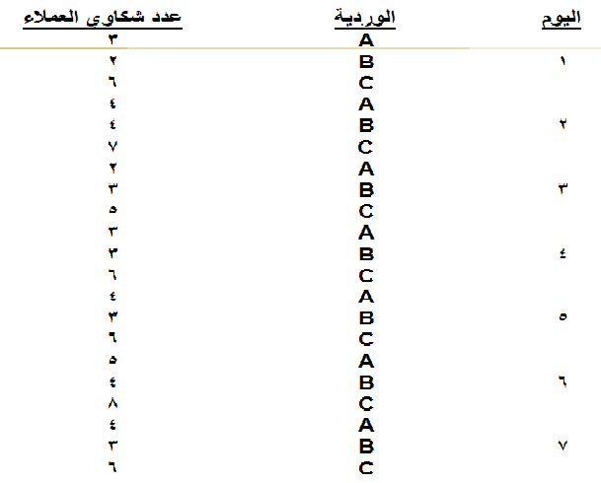**مثال: الجدول التالي يبيّن عدد شكاوي العملاء خلال أسبوع واحد، وبفرض أن موظفي المنظمة يعملون ثلاث دوريات في اليوم A,B,C.**

**المطلوب: رسم خريطة المتابعة وتفسير أي نتائج يمكن التوصل إليها.**

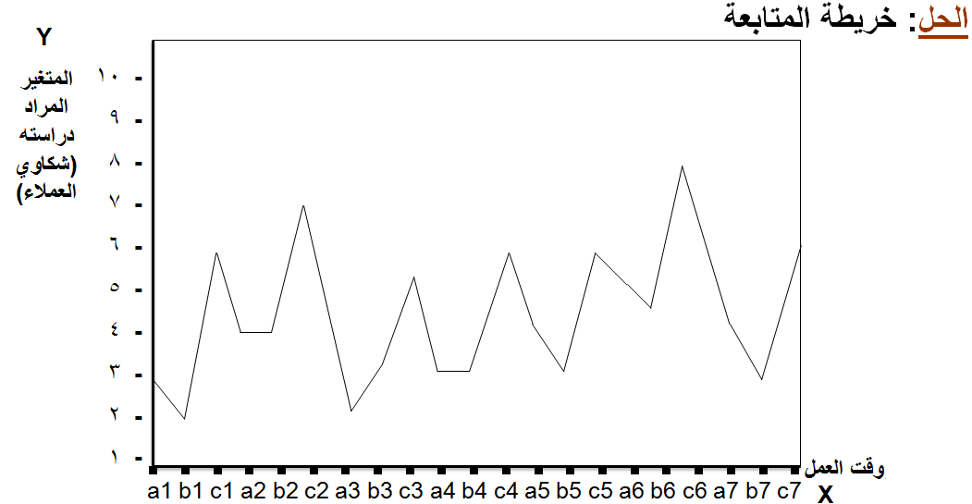

**يُلاحظ من الشكل السابق ارتفاع أو انخفاض عدد شكاوي العملاء في ورديات محددة، ومن ثم دراسة المشكلة والمعوقات واتخاذ الإجراءات التصحيحية والوقائية التي تمنع حدوث المشكلة مرة أخرى. ويمكن استخدام خريطة المتابعة للتنبؤ بالظاهرة موضوع الدراسة من خلال حساب المتوسط الحسابي لقيم الظاهرة، أو معرفة اتجاه القيم.**

1. **خرائط الرقابة: Control Charts**

**تستخدم للتعبير عن الاختلافات في الإنتاج بصورة رقمية وبيانات كمية. وتستخدم لمراقبة أداء العمليات أو الأنشطة، حيث يتم رسمها بنفس طريقة رسم خريطة المتابعة مع إضافة ثلاثة خطوط أفقية، وهي:**

**الأول: يمثّل خط الوسط Central Line أو الوسط الحسابي للظاهرة.**

**الثاني: يمثّل الحد الأعلى للرقابة Upper Control Limit (UCL): الذي يستخرج بصورة رياضية عن طريق إضافة ثلاثة انحرافات معيارية إلى الوسط الحسابي للمجتمع µ + 3σ UCL=**

**الثالث: يمثّل الحد الأدنى للرقابة Lower Control Limit (LCL): الذي يستخرج بصورة معادلة رياضية عن طريق طرح ثلاثة انحرافات معيارية من الوسط الحسابي للمجتمع µ - 3σ LCL=**

**وبعد وضع حدود الرقابة يمكن اختيار مجموعات فردية واستخراج المدى والوسط الحسابي، فإذا وقع المدى أو الوسط الحسابي خارج هذه الحدود فإن ذلك يُعني أن العملية خارج حدود السيطرة، ويشير العكس لكون العملية مسيطر عليها وتسير وفقاً لما هو مخطط.**

**نقاط ينبغي مراعاتها في هذه الطريقة:**

1. **تحديد الواصفات أو السمات المراد مراقبتها.**
2. **تبسيط العملية الإنتاجية.**
3. **تحديد أسس ومعايير اختيار العينات.**
4. **تحديد حدود الرقابة.**
5. **اتخاذ خطوات العمل التصحيحي عند وجود انحراف.**

**خرائط الرقابة الأكثر شيوعاً:**

1. **خريطة الرقابة على المتوسطات Chart Х: تستخدم لإحكام السيطرة على قيم متوسطات المتغير الخاضع للدراسة من خلال التأكد من أن متوسطات العينات المختارة تقع ضمن الحدود المسموح بها.**

**ولبناء خريطة Chart Х لا بد من إيجاد الوسط الحسابي والمدى (الفرق بين أكبر قيمة وأقل قيمة في العينة) للبيانات المستخرجة من العينات، ثم إيجاد الحد الأعلى والحد الأدنى للوحدات المعابة المسموح بها ووضع ذلك على الرسم البياني.**

**ويتم تحديد خطوط الرقابة في الخرائط كما يلي:**

1. **الخط الوسط Central Line: يمثل الوسط الحسابي للعينة(Х) ، ويحتسب من خلال قسمة مجموع القيم على عددها.**
2. **الحد الأعلى للرقابة (UCL) : يمثل الحد الأقصى المسموح به للوحدات المعابة، ويستخرج من خلال المعادلة التالية:**

**UCLx = X+ A2 R**

حيث أن: X = الوسط الحسابي لمتوسطات العينات.

A2 = قيمة ثابتة (في الجدول المرفق).

R = الوسط الحسابي للمدى.

1. **الحد الأدنى للرقابة (LCL): يمثل الحد الأدنى المسموح به للانحرافات، ويستخرج وفقاً للمعادلة التالية:**

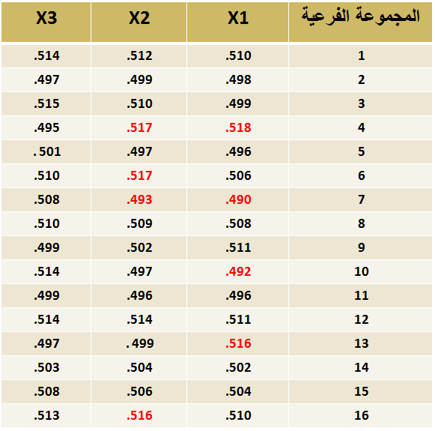 **LCLx = X- A2 R**

**مثال:**

**تقوم شركة بإنتاج حلقات منع**

**تسرب الزيت، وقد تم سحب (16)**

**عينة تتألف كل منها من (3) حلقات.**

**والبيانات التالية تمثل قياسات القطر**

**الداخلي للحلقة (ملم).**

**المطلوب: استخراج الحدين الأعلى والأدنى للضبط، ورسم خريطة X Chart. إذا علمت بأن العوامل الثابتة لبناء خريطة الرقابة على المتغيرات قد كانت:**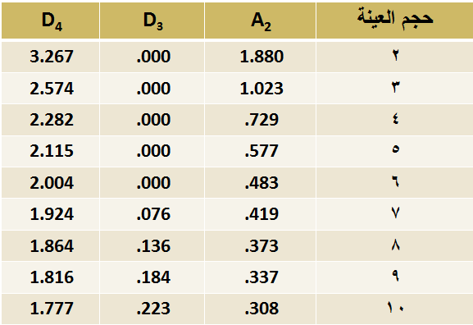

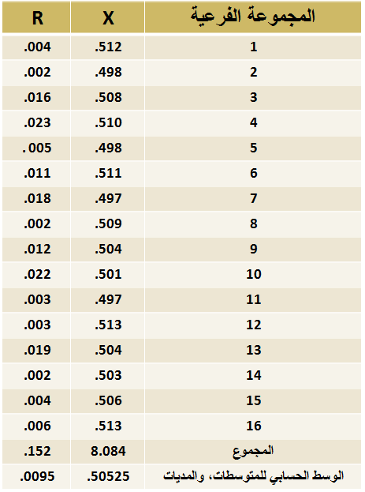

**الحل:**

**أ) استخراج الوسط الحسابي (X)،**

**والمدى (R) لكل عينة من العينات**

**تمهيداً للوصول إلى الوسط الحسابي**

**لكافة المتوسطات والوسط الحسابي**

**للمديات، وذلك كما يلي:**

**الحل:**

**ب) استخراج الحدين الأعلى والأدنى للرقابة كما يلي:**

**UCLx = X+ A2 R**

**= .50525+(1.023×.0095) = .515**

**UCLx = X- A2 R**

**= .50525- (1.023×.0095) = .495**

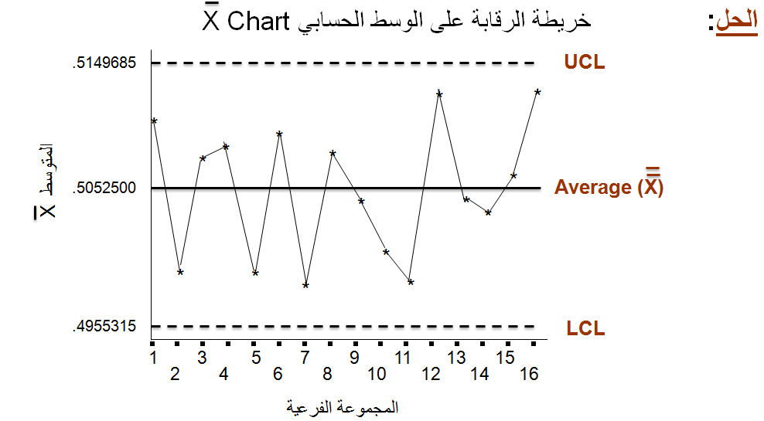**ج) رسم الخط الوسط والحد الأعلى والحد الأدنى للرقابة على خريطة X Chart، حيث يبيّن الشكل التالي الوسط الحسابي ومدى الرقابة.**

**الحل:**

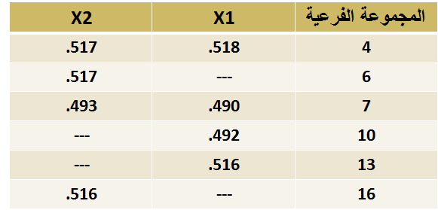**د) التحليل والتوصل إلى استنتاجات معينة: استناداً لخريطة X يمكن أن نستنتج أن العملية الإنتاجية جيدة عبر المتوسطات التي تقع ضمن مدى الرقابة، ولتحقيق دقة أكبر فإنه يلاحظ أن هنالك بعض القيم غير منضبطة للعينات، حيث أن قيم للعينات التالية تقع خارج مدى الرقابة:**

**حيث ينبغي على إدارة المنظمة أن تقوم بالبحث عن هذه الاختلافات واكتشاف أسبابها، وذلك تمهيداً لاتخاذ الإجراءات التصحيحية المناسبة.**

**(تابع) خرائط الرقابة الأكثر شيوعاً:**

1. **خريطة الرقابة على المدى Chart R: تهدف الى ضبط قيم المتغيرات اعتماداً على المديات، وكثيراً من المنظمات تستخدم الخريطتين معاً (خريطة الوسط الحسابي وخريطة المدى) فالتماثل في الوسط الحسابي لعينتين لا يُعني بالضرورة عدم وجود اختلافات بينهما، حيث أن الاختلافات قد تكون موجودة في المديات أي الفروقات بين أكبر قيمة وأصغر قيمة في العينة.**

**ويتم التوصل إلى الحد الأعلى والحد الأدنى للرقابة في خريطة الرقابة على المدى من خلال استخدام متوسط مديات العينة والقيم الثابتة الموجودة في جدول العوامل الثابتة لبناء خريطة الرقابة على المتغيرات (شريحة 13)، حسب المعادلتين التاليتين:**

**UCLR= D4 R**

**LCLR= D3 R ...الخ**

1. **خريطة نسبة الوحدات التالفة Chart p: تستخدم لقياس جودة المنتجات على أساس كونها جيدة/ سيئة/ مقبولة/ مرفوضة. ففي أي مجتمع أو عينة لا بد وأن تكون هناك نسبة معينة من المنتجات التالفة، وباعتبار أن (p) تمثل نسبة الوحدات الجيدة في المجتمع، فإن ذلك يُعنى أن نسبة الوحدات التالفة تساوي (p-1). ولبناء خريطة نسبة الوحدات التالفة فإننا نقوم بما يلي:**

**أ- استخراج الخط الوسط أو الوسط الحسابي للوحدات التالفة (p) من خلال المعادلة التالية:**

**مجموع الوحدات التالفة**

**الخط الوسط =** 

**عدد المفردات المفحوصة**

**ب- استخراج الحد الأعلى والحد الأدنى من خلال المعادلات التالية:**

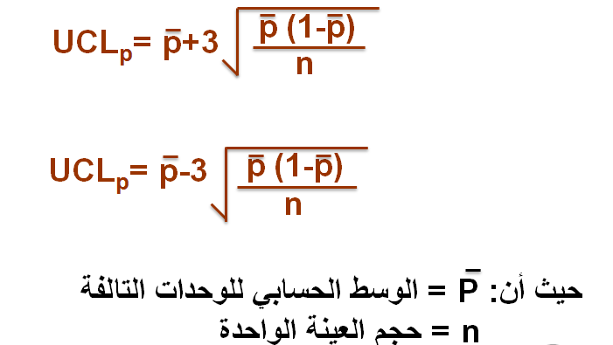



**خاتمة:**

**لقد كان للأساليب الإحصائية في مجال الجودة دوراً كبيراً ومساهمة فعالة في اكتشاف مواطن الانحرافات والاختلافات في الإنتاج، والبحث عن أسبابها، واتخاذ الإجراءات التصحيحية لتعديل المسار.**